2025-2026学年高一物理上学期期末模拟卷
答题卡

贴条形码区
考生禁填： 缺考标记
违纪标记
以上标志由监考人员用2B铅笔填涂
选择题填涂样例：
正确填涂
错误填涂 [×] [√] [／]
1．答题前，考生先将自己的姓名，准考证号填写清楚，并认真核准条形码上的姓名、准考证号，在规定位置贴好条形码。
2．选择题必须用2B铅笔填涂；非选择题必须用0.5 mm黑色签字笔答题，不得用铅笔或圆珠笔答题；字体工整、笔迹清晰。
3．请按题号顺序在各题目的答题区域内作答，超出区域书写的答案无效；在草稿纸、试题卷上答题无效。
4．保持卡面清洁，不要折叠、不要弄破。

注意事项
姓 名：__________________________
准考证号：

一．选择题（本题共10小题，共46分，在每小题给出的四个选项中，1~7题只有一项符合题目要求，每小题4分，8~10题有多项符合题目要求，全部选对得6分，选对但不全的得3分，有选错或不答得0分。）
1.[ A ] [ B ] [ C ] [ D ]  2.[ A ] [ B ] [ C ] [ D ]  3.[ A ] [ B ] [ C ] [ D ]  4.[ A ] [ B ] [ C ] [ D ] | 5.[ A ] [ B ] [ C ] [ D ]  6.[ A ] [ B ] [ C ] [ D ]  7.[ A ] [ B ] [ C ] [ D ] | 8.[ A ] [ B ] [ C ] [ D ]  9.[ A ] [ B ] [ C ] [ D ]  10.[ A ] [ B ] [ C ] [ D ]

二、实验题：本题共2小题，共14分。
11.（6分）
（1）______________（2分）_______________（2分）
（2）_______________（2分）
12．（8分）
（1）_______________（1分）_______________（1分）
（2）_______________（1分）
（3）_________（2分）
（4）_________（2分）
（5）_________（1分）

请在各题目的答题区域内作答，超出黑色矩形边框限定区域的答案无效！
三、计算题(本题共3小题，共39分。要有必要的文字说明和演算步骤。有数值计算的要注明单位)
13．（9分）

14．（12分）

请在各题目的答题区域内作答，超出黑色矩形边框限定区域的答案无效！

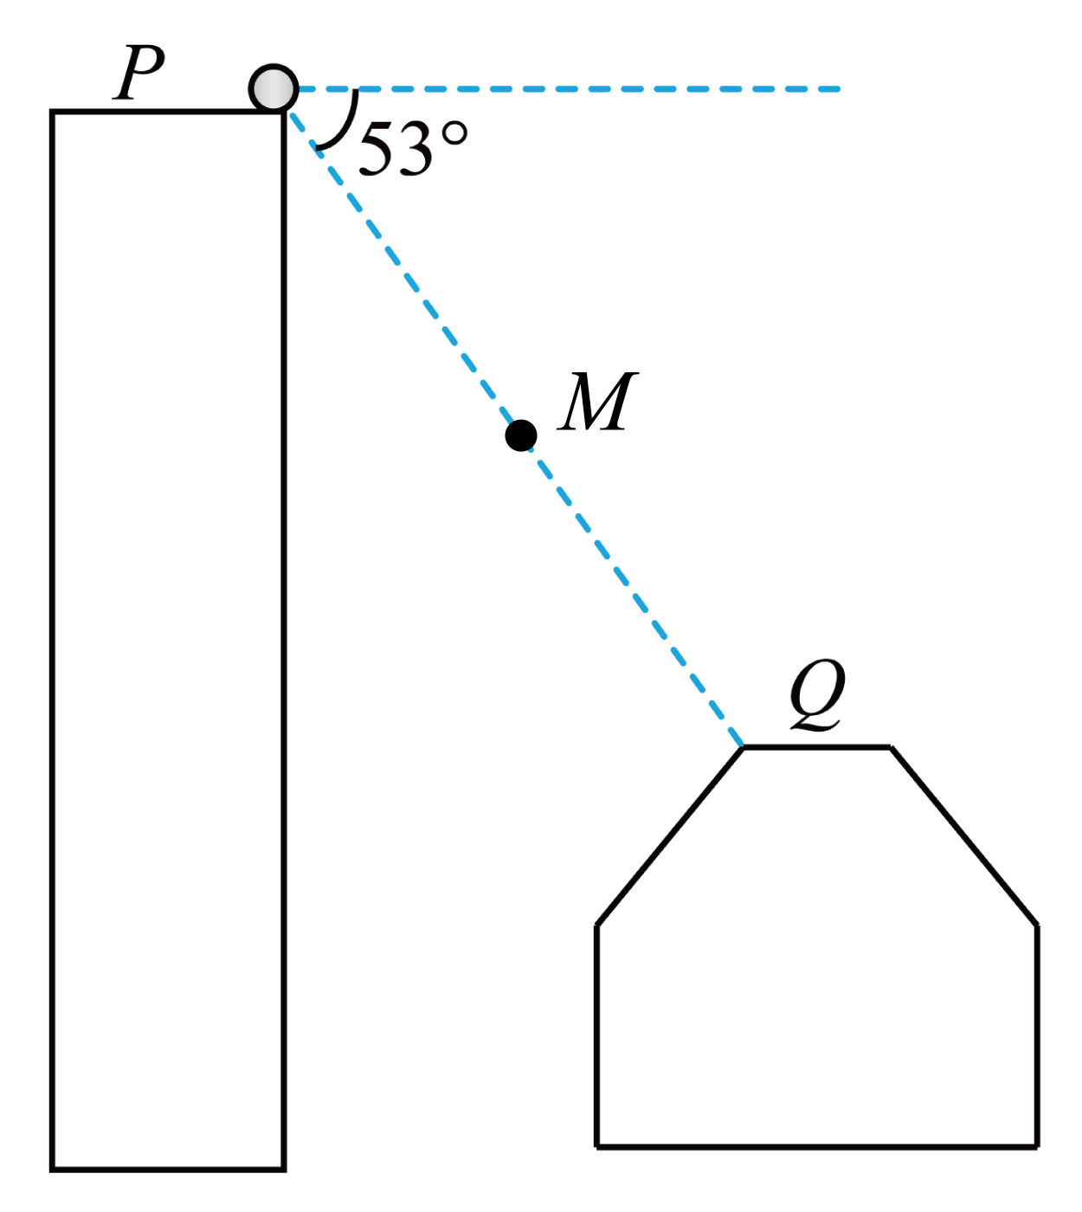

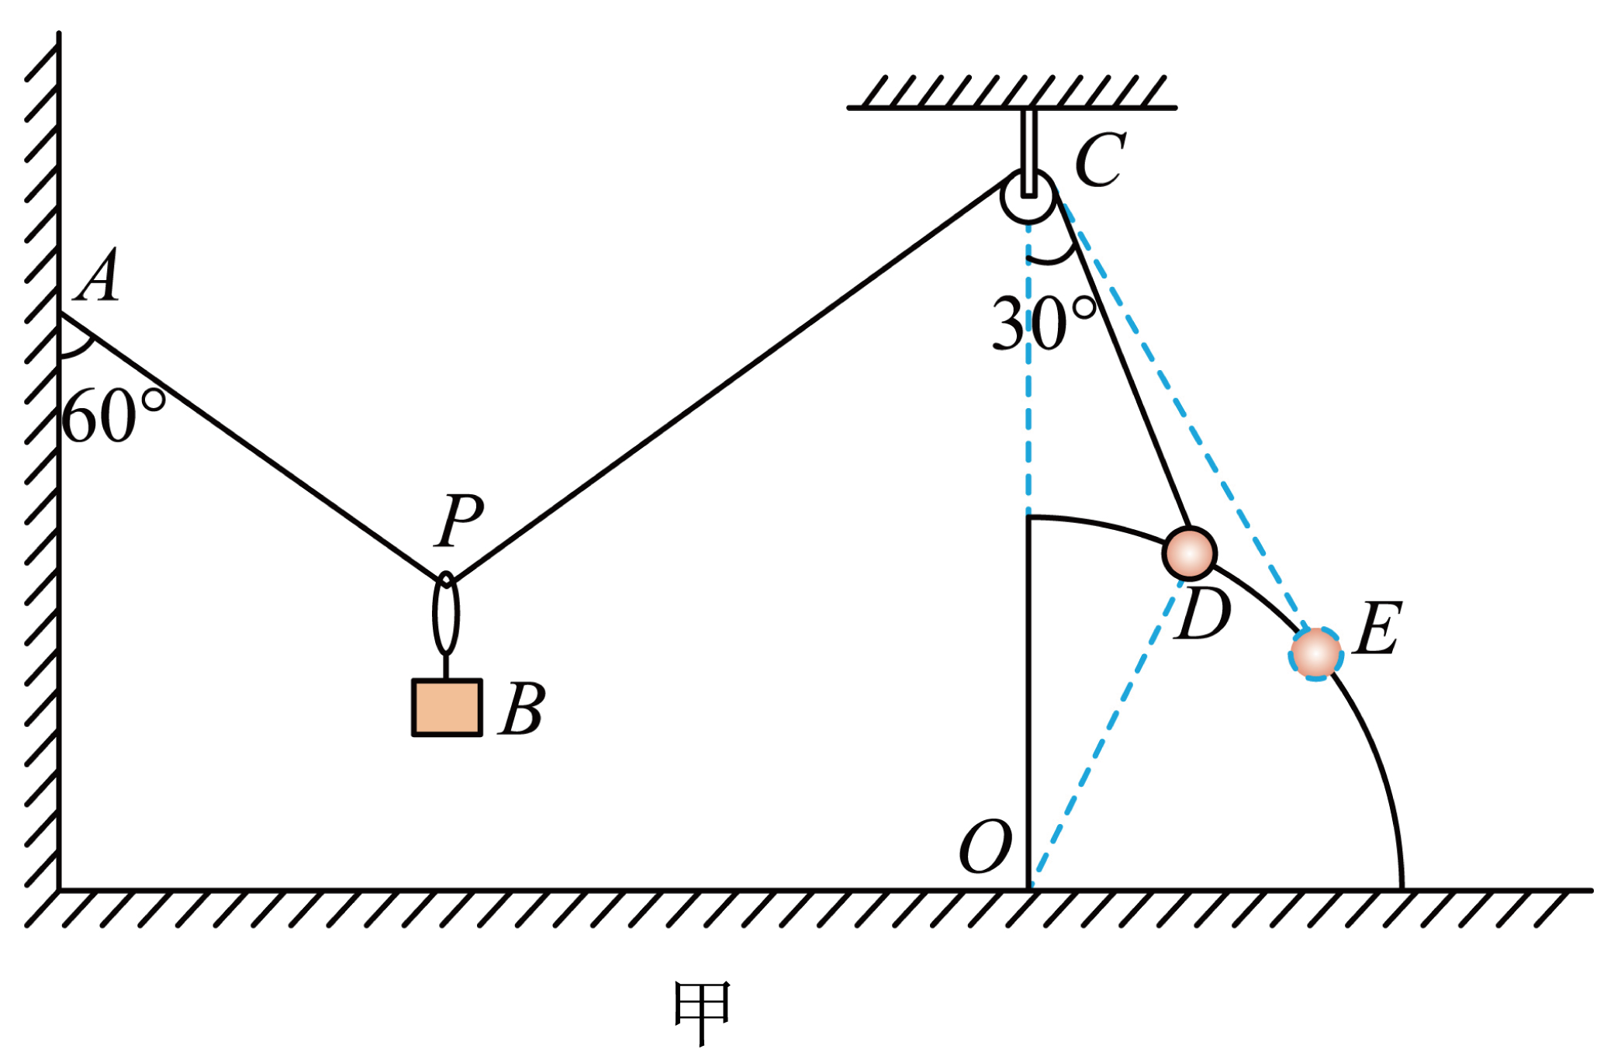
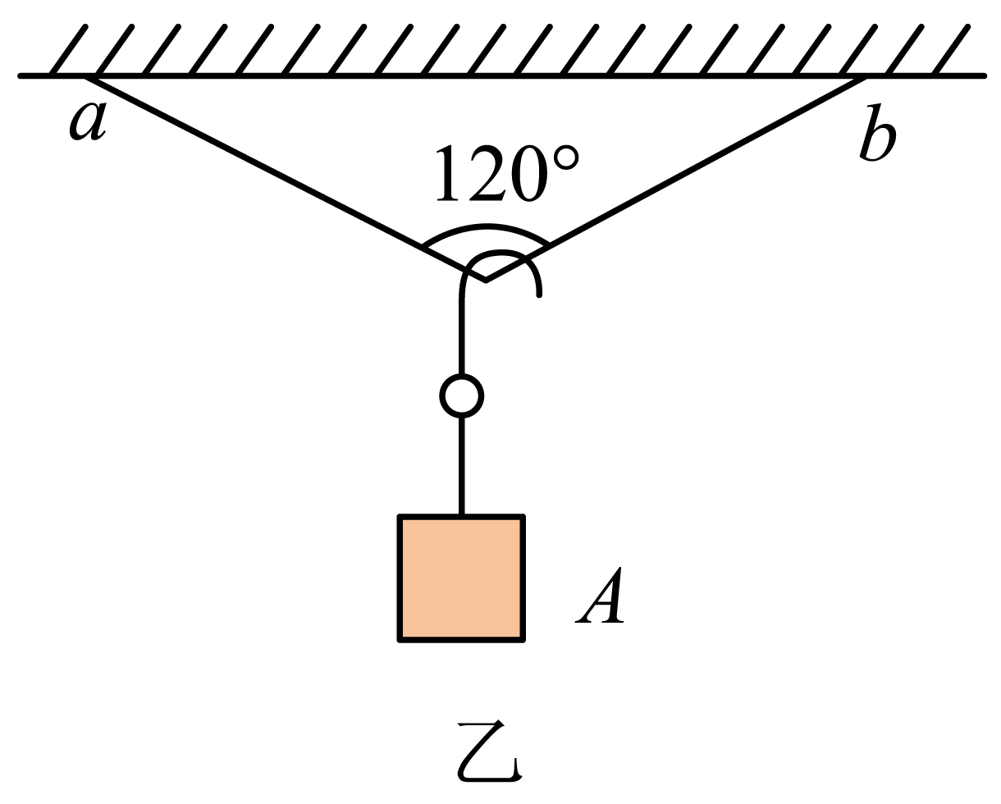

请在各题目的答题区域内作答，超出黑色矩形边框限定区域的答案无效！

请在各题目的答题区域内作答，超出黑色矩形边框限定区域的答案无效！
请在各题目的答题区域内作答，超出黑色矩形边框限定区域的答案无效！
15.（18分）

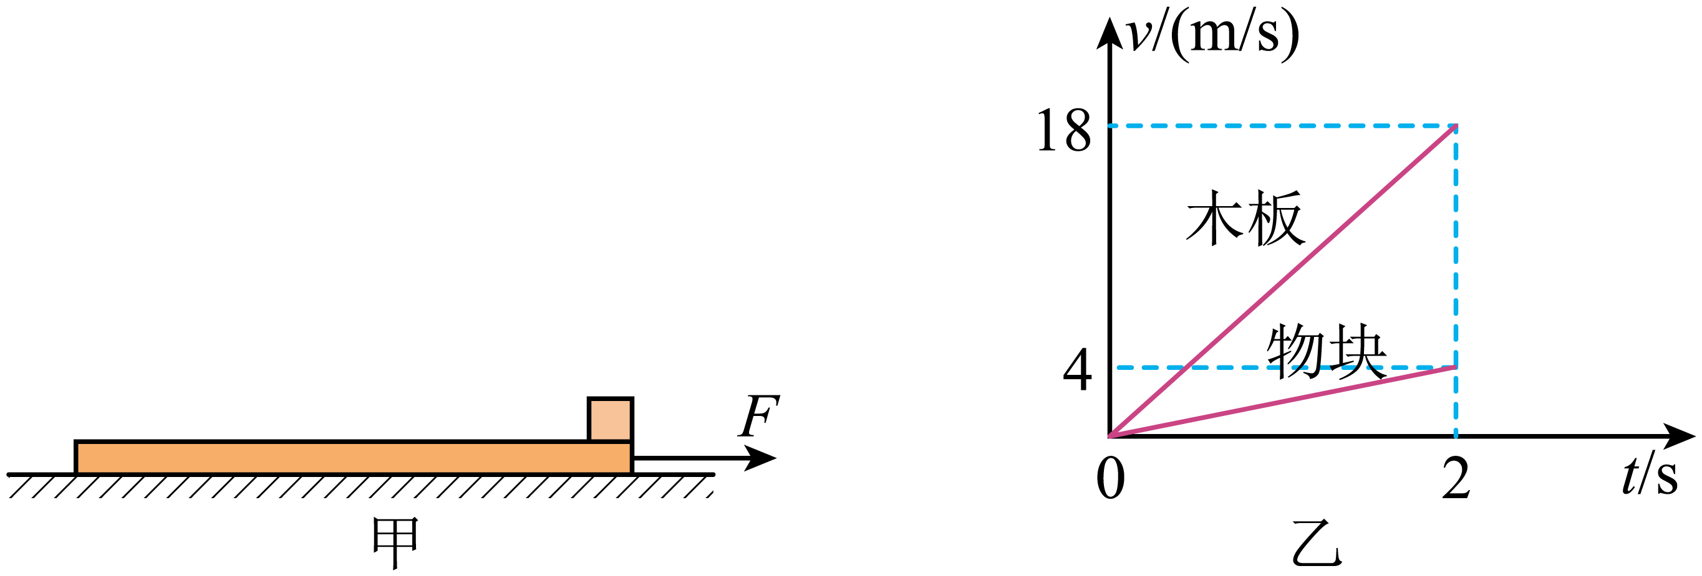

请在各题目的答题区域内作答，超出黑色矩形边框限定区域的答案无效！

